**АКТ**

**На центровку насоса GrundfosNK125-250/263 А2-F-A-E-BAQE(160кВт)**

(Квартал 245 г.Донецк, ул. Артема, 135-А)

22.12.2015г проведена центровка муфтового соединения насосаGrundfosNK125-250/263 А2-F-A-E-BAQE.

Центровка проводилась в три этапа:

1. Устранена мягкая лапа (задняя левая) прокладка 0,4мм.
2. Грубая центровка под передние лапы электродвигателя прокладки – по 3,8мм.,задние по 5,9мм.
3. Точная центровка.

В результате проведенных работ получены следующие результаты:

До точной центровки После

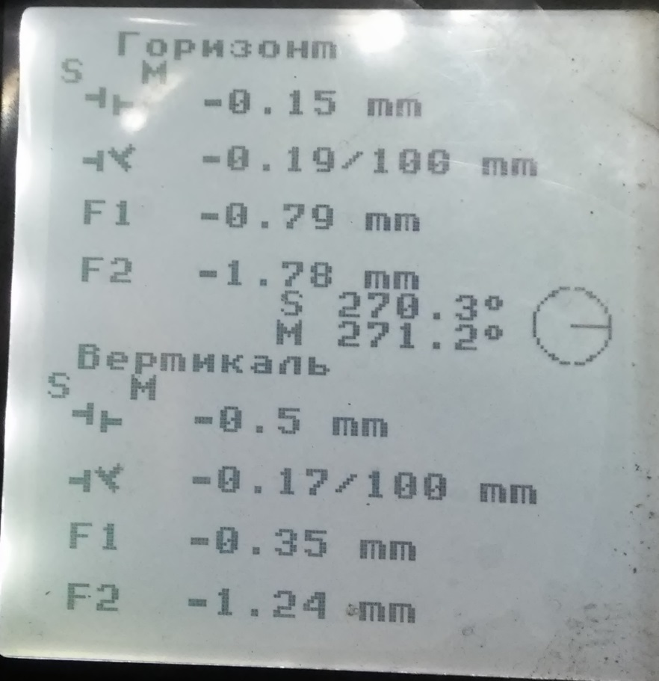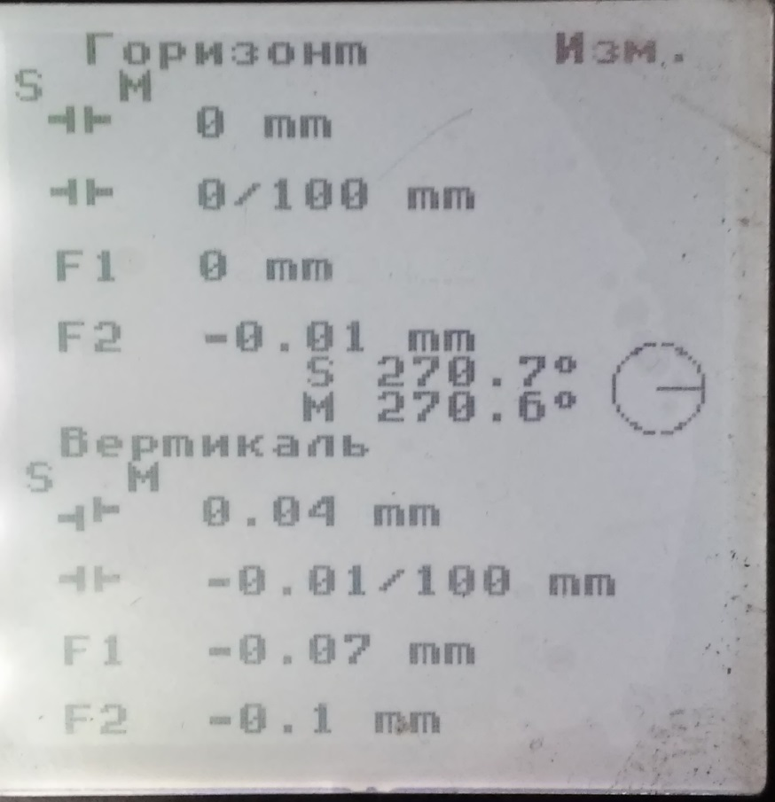

|  |  |  |  |  |
| --- | --- | --- | --- | --- |
| Направление  измерения | Смещение(мм) | | Угловой излом(мм) | |
| До | После | До | После |
| Вертикаль | 0,5 | 0,04 | 0,17/100 | 0,01/100 |
| Горизонт | 0,15 | 0,00 | 0,19/100 | 0,00/100 |

**Выводы и рекомендации:**

1. Отклонения в положении валов двигателя и насоса (смещение и угловой излом) находятся в допустимых пределах – 0,05 мм.

2. Значения виброскорости, измеренные на корпусе двигателя и насоса после запуска не превышают допустимого значения – 4,5 мм/с. Основным компонентом вибрации на насосе является частота 299 Гц – лопаточная составляющая, на двигателе – 100 Гц – электромагнитная составляющая. Повышена виброскорость на раме.

3. Рекомендуется провести измерения параметров вибрации в рабочем режиме.

4. Провести контроль соосности и осмотр муфты через 100 дней после начала эксплуатации или 6 месяцев, согласно рекомендациям завода изготовителя.